תרגיל בית 1
קישור לגיט
שם חבר צוות | משימות שהוקצו | משימות שהושלמו
כאתריין גובריאל  214023764 | תכנון דיאגרמת Use Case כולל קשרי Include, יישום עקרונות חוויית משתמש לפי נורמן ושניידרמן. | הושלמו במלואם
ליאל אטינגר  207411604 | מחקר משתמשים ופרסונה (שני ויוהד), בניית מפת אמפתיה (Empathy Map), ניסוח הראיון עם הדמות המרכזית. | הושלמו במלואם
יוהד בן ברוך  211624317 | הגדרת דרישות הנדסיות, אפיון הממשק מול חומרת ה-IoT והענן, כתיבת דרישות לא פונקציונליות (NFR). | הושלמו במלואם
אסתר פרץ  318739117 | הגדרת דרישות פונקציונליות מפורטות, תהליכי חשיבה מסתעפת ומתכנסת (Divergent/Convergent Thinking). | הושלמו במלואם

מהנדס מערכת יוהד בן ברוך
יוהד שימש כמהנדס המערכת והיה אחראי על דרישות לא פונקציונליות. העבודה התבצעה בשיתוף פעולה, כאשר ליאל ואסתר אפיינו את צרכי המשתמש והפונקציות הנדרשות, בעוד כאתריין תרגם אותן לדיאגרמות הנדסיות וניתח את ממשק המשתמש. הממשק בין חברי הצוות היה רציף כדי להבטיח התאמה בין צרכי המגדלת הביתית (שני) לבין היכולות הטכנולוגיות של הענן והAI .

חברת הצלחה שבחרנו היא חברת 3M.
חברת 3M היא חברת מדע גלובלית. על פי המאמר, הבעיה המרכזית שלה הייתה הסתמכות על חוות שרתים מקומיות מיושנות כללו כ-1,200 שרתים מקומיים. התשתית הישנה הזו הקשתה עליהם לספק את המדרגיות והיציבות שהעסק צריך, וגרמה לכך שכל הקצאה של שרתים ומשאבי מחשוב חדשים לקחה מספר שבועות, מה שהאט את קצב הפעילות העסקית של החברה.
- האם נעשה שימוש בענן פרטי/ציבורי/היברידי?
חברת 3M בחרה לעבור מחוות שרתים ענן פרטי אל הענן הציבורי של AWS.
הסיבה למעבר: לפי המאמר, השרתים הפיזיים של 3M היו מיושנים. כשהחברה הייתה צריכה להגדיל את נפח הפעילות שלה, היה לה קשה מאוד ולקח זמן רב להזמין ולהתקין חומרה חדשה. המעבר לענן הציבורי נועד לפתור את הבעיה הזו ולתת להם גמישות מיידית.
- מודל שירות – SAAS/PAAS/IAAS
הפרויקט של 3M התבסס בעיקרו על מודל IaaS.
הם ביצעו תהליך הגירה שבו הם לקחו אלפי שרתים שעמדו אצלם בחוות השרתים, והעתיקו אותם לתוך שרתים וירטואליים של אמזון בענן. במקום לתחזק שרת פיזי, חשמל ומיזוג אוויר, הם פשוט שוכרים את תשתית המחשוב (IaaS) מאמזון

- הציעו שלוש מטריקות לבדיקת הצלחת ההטמעה :
System Availability:
החברה הצליחה להעביר 500 אפליקציות ייצור בתוך 12 שעות. זה מוכיח את רמת הזמינות הגבוהה של כלי המעבר לענן, שאפשרו לעסק להמשיך לעבוד ללא השבתה משמעותית של המערכות.

Scalability
המעבר לענן ציבורי קיצר את זמן הקמת המשאבים משבועות למספר דקות. במקום לחכות שבועות להזמנה והתקנה של חומרה, הצוות יכול פשוט "להרים" שרתים חדשים בתוך דקות ברגע שיש עומס.

Cost per Customer
החברה דיווחה על חיסכון של מיליוני דולרים בעלויות תפעול בזכות שימוש בהתאמה מדויקת של המשאבים. זה אומר שהעלות של הפעלת כל שירות או מוצר של 3M ירדה משמעותית לעומת המודל הישן והיקר.
האם הייתם מציעים לארגון ענן אחר/מודל אחר?
לא היינו מציעה ל-3M להישאר בענן פרטי או לעבור למודל היברידי . הבעיה המרכזי של החברה, כפי שמוצג בסיפור, היה שחוות השרתים שלה התיישנו והיה לה קשה לרכוש ולפרוס ציוד חדש בקצב שהעסק דרש. אם הם היו נשארים במודל היברידי, הם עדיין היו נאלצים לתחזק ולרכוש חומרה פיזית עבור חלק מהמערכות. המעבר המלא לענן ציבורי (AWS) פתר להם את בעיית הרכש והתחזוקה לחלוטין, ואיפשר להם להתרכז בחדשנות עסקית.
לכן לא היינו מציעים לארגון מודל אחר.

המאמר שהתשמשנו:
https://aws.amazon.com/solutions/case-studies/3m-accelerating-migration-case-study/

תרגיל 2
- שם האתר שלנו הוא CloudRoot

הבעיה שהאפליקציה פותרת: המערכת נותנת מענה לחוסר הוודאות של מגדלי צמחים הבזיליקום לגבי מצבם הבריאותי של הגידולים וזיהוי מאוחר מדי של מזיקים ומחלות.
למי היא מיועדת: האפליקציה מיועדת למגדלי צמחי בזיליקום המשתמשים בחקלאות מדויקת לניהול מקצועי בבית או בשטח.
מה היא מאפשרת לעשות: המשתמשים יכולים להעלות תמונות לניתוח,AI לקבל נתוני IoT מחיישנים (כמו לחות וטמפרטורה), ולבצע משימות יומיות ב"מרוץ הגינה הבריאה" כדי לצבור תגמול על טיפול נכון.
איך הענן תומך בפתרון: הענן מהווה את התשתית לאחסון נתוני החיישנים, הרצת אלגוריתמים לניתוח מצב הצמח בזמן אמת על ידי כך שהמשתמש יעלה תמונות של הצמח והאלגוריתם ינתח מה מצבו, והצגת דשבורד ויזואלי שמאפשר השוואה ומעקב היסטורי מכל מקום.

- הגדרת פרסונה
הדמות: שני, חובבת צמחים עירונית
רקע: שני מתגוררת בדירה בקומה רביעית בעיר. הסלון והמרפסת שלה מלאים בעשרות צמחי בית מסוגים שונים כמו בזיליקום ועד סחלבים רגישים.
קורות חיים (בקצרה ובהקשר למקרה) | פרטים אישיים
מאפיינים: נשואה+2  מגדלת צמחים ביתית חובבת התחילה לגדל צמח חדש בזיליקום, עובדת במכון לפילטיס .  אוהבת את הים גולשת, אוהבת לטייל עם המשפחה. | שם: שני
תואר ראשון: למדה תזונאית 2010-2014 | גיל: 29
עיסוק נוכחי: מדריכת פילטיס מכון ביפו ומדריכה בכל הארץ. | מין: נקבה
רקע רלוונטי: מגדלת עשרות צמחים בדירתה אוהבת את הצבע הירוק והמרגיע של הצמחים, אך מתקשה לשמור עליהם בחיים לאורך זמן. | מקום מגורים: יפו  (דירה ללא גינה)
 | השכלה: תואר ראשון בתזונה
 | מקום עבודה: מכון פילטיס

- ראיון עם שני
1. מהם האתגרים המרכזיים שלך היום בניטור הצמחים בבית? האתגר הכי גדול שלי הוא חוסר היציבות. כל צמח צריך משהו אחר ,אחד אוהב שמש ישירה והשני נשרף ממנה. כשאני יוצאת ליום עבודה ארוך או לסופ"ש, אני תמיד בחרדה שחזרתי ומצאתי צמח בזיליקום נבול כי שכחתי להשקות אותו או כי היה גל חום פתאומי בסלון.
2. באילו כלים את משתמשת כיום כדי לבצע את הניטור ? אין לי כלי עיקרי אני פשוט רואה או נוגעת באדמה, אם האדמה יבשה ולפעמים יש סדקים גם באדמה וככה אני רואה שהצמח בזיליקום בכלל יבש. לפעמים אני משתמשת באפליקציות פשוטות שמזכירות לי להשקות לפי לוח זמנים קבוע, אבל הבעיה שהן לא באמת יודעות מה המצב של הצמח הספציפי שלי באותו רגע.
3. איך את מזהה בעיות כרגע, ומהן החסרונות של השיטות הנוכחיות ? אני מזהה בעיות רק כשזה מאוחר מדי כשהעלים מצהיבים או משחירים. החיסרון הוא שעד שאני מבחינה שמשהו לא בסדר, צמח הבזיליקום כבר סובל מאוד. הניטור שלי הוא תגובתי ולא מניעתי, ואין לי מושג אם הבעיה היא עודף מים, חוסר באור או אולי בכלל מזיקים זעירים שאני לא רואה.
4. האם לדעתך שילוב של חיישני IoT ובינה מלאכותית יכול לעזור לך לשמור על הגינה הביתית? לגמרי. אם היה לי חיישן ששולח לי התראה לטלפון שהאדמה יבשה מדי, או צילום שה-AI מנתח ואומר לי 'הי, יש פה כנימות, כדאי לטפל', זה היה חוסך לי המון כסף על צמחי בזיליקום שמתים ומתחלפים. זה נותן שקט נפשי כשיוצאים מהבית.
5. מה דעתך על אלמנט ה-Gamification באפליקציה ? זה נשמע ממש חמוד! לפעמים הטיפול בצמחים מרגיש כמו מטלה, אבל אם זה יהיה משחק שבו אני מקבלת נקודות על זה שבדקתי את הצמחי בזיליקום שלי בזמן או על שיפור במדדי הבריאות שלהם, זה יגרום לי להשקיע בזה הרבה יותר וגם יהיה נחמד להשוות את הדירוג שלי מול חברים.

Empathy map

SAYS: | FEELS:
אני מנסה להבין אם לצמח חסר מים או שיש לו עודף, אבל קשה לי לדעת לפי נראות או מגע באדמה בלבד. | תסכול כשצמח שהשקעתי בו מת פתאום.
לפעמים אני שוכחת להשקות את הבזיליקום כי אני בלחץ בעבודה, ואז אני חוזרת ורואה עלים נבולים. | חוסר אונים מול מזיקים שאני לא מצליחה לזהות בעין.
אני רוצה פתרון שיגיד לי בדיוק מה לעשות בלי שאצטרך לחקור שעות באינטרנט. | דאגה לצמחים כשאני יוצאת לחופשה או לסופ"ש מחוץ לבית.
DOES: | THINKS:
בודקת את לחות האדמה ידנית בעזרת האצבע מדי בוקר. | אם רק הצמח היה יכול לשלוח לי הודעה כשהוא צריך משהו.
משתמשת באפליקציות תזכורת כלליות שלא מחוברות למצב צמחי בזיליקום בזמן אמת. | אולי כדאי היה לי לקנות חיישן שמתחבר לנייד, אבל אני לא יודעת איך להגדיר אותו.
מצלמת עלים פגומים ומעלה לקבוצות פייס בוק כדי לקבל עזרה. | זה בזבוז של כסף וזמן לקנות כל פעם צמחי בזיליקום חדשים במקום להציל את הקיימים.

פרסונה 2  מאפיינים: מפתח תוכנה, מגדל עציצים עגבניות שרי,נענע שיבא ובזיליקום.  קורות חיים (בקצרה ובהקשר למקרה)  תואר ראשון 2024-כיום בראודה  פרוייקט גמר: טרם | פרטים אישיים:  שם: יוהד  גיל: 25  מין: זכר  מקום מגורים: קריית ים  השכלה: תואר ראשון בהנדסת תוכנה  מקום עבודה: תעשייה ביטחונית  מצב משפחתי: מאורס

ראיון עם יוהד
כמישהו עם לוח זמנים עמוס , איך אתה מנהל כיום את הטיפול בצמחי הבית שלך?
כל בוקר אני בודק את כיוון השמש והרוח ממקם את הצמחים בהתאם ובאותו ביום שלוש פעמים בשבוע מבצע השקייה של כ 150 מ"ל , גוזם עלים מתים \ גוססים \צהובים. פעם בשבוע מדשן את הצמחים.
האם חווית בעבר תסכול סביב צמח שנבל בגלל חוסר התאמה לתנאי הסביבה (כמו חוסר בלחות או השקיית יתר)? איך ניסית לפתור את המצב?
כן הבזיליקום שאני מנסה לגדל גם כמה חודשים לא שורד יותר מחודש ,ואני מאוד מתוסכל מהעניין.
שאני לא נמצא בארץ אין מי שיטפל בצמחים שלי כמו שאני יודע.
הייתי מחפש את הנקודות שעל הצמח גם באינטרנט ושאני לא בארץ הייתי מבקש מליאל חבר קרוב לדאוג לצמחים
אילו חיוויים תצפה לראות באפליקציה כדי להבין מיד את "מצב המערכת" של הצמח שלך?
האם חסר לו מים או שמש ושאני אקבל התראה על זה שכל פעם שארצה אני יכול לבדוק את רמת הלחות באוויר .
האם אתה משתמש היום במערכות טכנולוגיות או חיישנים? אם כן, אילו?
לא
מה הכי חשוב לך במערכת לניהול וניטור צמחים?
מעקב אחרי כמות המים והלחות ,ובריאות הצמח.
האם היית משתמש במערכת AI שמנתחת תמונות של צמחים ומציעה פתרונות?
כן , הייתי עושה את זה.
האם אלמנטים של משחק, משימות וניקוד היו גורמים לך להיות יותר מעורב במערכת?
כן, בכל מקרה מאוד אכפת לי מהצמחים שלי אבל זה יכול להיות נחמד להתחרות נגד ליאל.

Empathy map
FEELS  מתוסכל מאוד כשהצמחים (כמו הבזיליקום) נובלים למרות המאמץ.  • מודאג ומרגיש חוסר שליטה כשהוא בחו"ל ("אין מי שיטפל כמוני").  • אכפתי מאוד כלפי הצמחים שלו ורוצה בהצלחתם.  • תחרותי במידה קלה (ישמח להתחרות נגד חברו ליאל). | SAYS  "הבזיליקום שאני מנסה לגדל לא שורד יותר מחודש."  • "כשאני לא בארץ אין מי שיטפל בצמחים שלי כמו שאני יודע."  • "יהיה נחמד להתחרות נגד ליאל."  • "הייתי משתמש במערכת AI שמנתחת תמונות.
THINKS  חושב שטיפול נכון דורש מעקב מדויק אחר מים, לחות ובריאות הצמח.  • מאמין שאפליקציה שתתריע על חוסר במים/שמש ותאפשר בדיקת לחות תעניק לו שקט נפשי.  • חושב שטכנולוגיית AI לזיהוי בעיות יכולה לתת לו פתרונות מהירים למצבים שהוא מתקשה לפתור לבד. | DOES  • בודק כיווני שמש ורוח כל בוקר ומזיז את הצמחים בהתאם.  • משקה בצורה מדודה (150 מ"ל, 3 פעמים בשבוע), מדשן וגוזם עלים מתים.  • מחפש מידע באינטרנט כשמופיעות בעיות (כמו נקודות על הצמח).  • מבקש מחבר שישמור לו על הצמחים כשהוא בחו"ל.

- Divergent thinking
הרעיונות :
- חיישן IoT ששולח התראת דחיפה לנייד כשהאדמה יבשה או כשיש חריגת טמפרטורה.
- בוט המבוסס על צילום בנייד המזהה מחלות ומזיקים ב-AI ומציע דרכי טיפול מיידיות.
- אתר המציג דשבורד ויזואלי עם היסטוריית מדדים (לחות, אור, טמפרטורה) לזיהוי מגמות צמיחה.
- אלמנט משחקי (Gamification) המעניק נקודות ותגים על ביצוע משימות טיפול יומיות ב"מרוץ הגינה הבריאה".
- מערכת השקיה אוטומטית המחוברת לענן ומתאימה את כמות המים לפי סוג הצמח ותחזית מזג האוויר.
- אופציה לפנייה למומחה (אגרונום) דרך האפליקציה במידה וה-AI לא זיהה את הבעיה.

- תהליך של Convergent thinking - ריכוז ושיפור הרעיונות:
לאחר בחינת הרעיונות המבוזרים מהשלב הקודם, שילבנו וזיקקנו אותם לכדי הפתרונות הממוקדים הבאים שמותאמים לצרכים ולכאבים של שני:
- מערכת אקטיבית ופרואקטיבית (שילוב חיישני IoT, השקיה אוטומטית וענן):

במקום מערכות נפרדות שרק מתריעות על אדמה יבשה או חריגות טמפרטורה, הנתונים מחיישני ה-IoT יוצלבו בענן יחד עם סוג צמח הבזיליקום ותחזית מזג האוויר. המערכת תדע לווסת בעצמה את כמות המים בהשקיה האוטומטית, מה שיפתור את החרדה של שני כשהיא מחוץ לבית ויהפוך את הטיפול ממגיב למניעתי.

- מערך תמיכה היברידי חכם (AI משולב אגרונום):

איחוד של בוט זיהוי התמונה מבוסס ה-AI עם אופציית הייעוץ מול מומחה. המערכת תספק קודם כל אבחון מידי למחלות ומזיקים על בסיס תמונה. אם ה-AI לא מזהה את הבעיה בוודאות, תתבצע העברה חלקה לאגרונום, שיקבל אוטומטית את כל היסטוריית המדדים (לחות, אור, טמפרטורה) מהדשבורד, כדי לתת אבחון מדויק בלי ששני תצטרך להסביר הכול מאפס.

- משחוק (Gamification) מבוסס נתוני אמת:

שילוב בין המשחוק לנתוני החיישנים. התגמולים ב"מרוץ הגינה הבריאה" לא יינתנו רק על דיווח ידני של ביצוע משימות, אלא על בסיס אימות בשטח המערכת תעניק תגים ונקודות באופן אוטומטי כשהחיישנים יזהו ששני הצליחה לשמור על סביבת גידול אופטימלית ויציבה לאורך שבוע.

- דשבורד בקרה הוליסטי:

איחוד כלל הפונקציות לממשק מרכזי אחד. הדשבורד יציג את הנתונים בזמן אמת, זיהוי מגמות היסטוריות, התראות דחיפה מותאמות אישית, ואת מצב הניקוד של המשתמשת, כדי לתת שקט נפשי מלא ופתרון הכל-במקום-אחד בלי צורך לקפוץ בין כלים שונים.

- דרישות פונקציונליות\לא פונקציונליות

דרישות פונקציונליות (FR)
- המערכת תאפשר למשתמש להעלות תמונות צמחים מהגלריה או מהמצלמה.
- המערכת תזהה סוגי מחלות ומזיקים בתמונה בעזרת אלגוריתם AI.
- המערכת תקלוט נתונים בזמן אמת מחיישני IoT הממוקמים בעציץ .
- האפליקציה תספק המלצות טיפול יומיות מותאמות אישית למשתמש.
- המערכת תציג דשבורד ויזואלי עם גרפים של היסטוריית המדדים.

דרישות לא פונקציונליות (NFR)
- - Availabilityהשרתים, מערכת ה-AI ושירות ההתראות יהיו זמינים לשימוש (Uptime) בשיעור של לפחות 99.5% בכל חודש קלנדרי.
- - Performance מודל ה-AI יפענח את תמונת הצמח ויציג אבחנה והמלצות למשתמש בתוך עד 5 שניות מרגע השלמת ההעלאה.
- Reliability - שרת ההתראות ומערכת ההשקיה מרחוק יפעלו בזמינות של 99.9% (Uptime), כדי להבטיח שצמחים לא ייפגעו בזמן היעדרות ממושכת של המשתמש.
- Usability - מסך הבית יציג את מצב הצמחים בצורה גרפית "במבט חטוף" (למשל, בצבעי רמזור), כך שמשתמש חדש יוכל לבצע סריקה ראשונה בתוך פחות מ-2 דקות.
- המערכת תתמוך בהתממשקות מול חומרת ה-IoT באמצעות פרוטוקולי תקשורת סטנדרטיים: WiFi,נקודה חמה.

- USE CASE
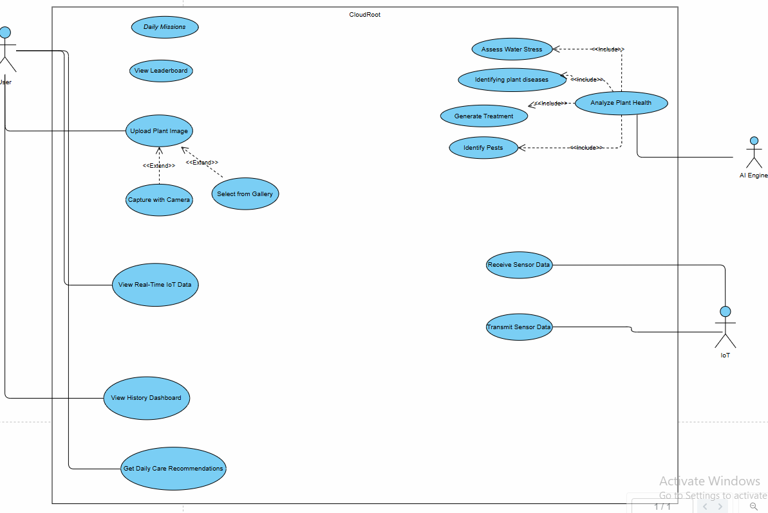

- ארכיטקטורה

IoT Sensors
Microcontroller
WiFi/Internet
Cloud Server(firebase)
Dashboard
AI System
Database
Client App
User Image Input
Human Agronomist
Disease Detection
Pest Detection
Treatment Recommendations
Alerts
Graphs

Gamification Module

9. המסכים שלנו
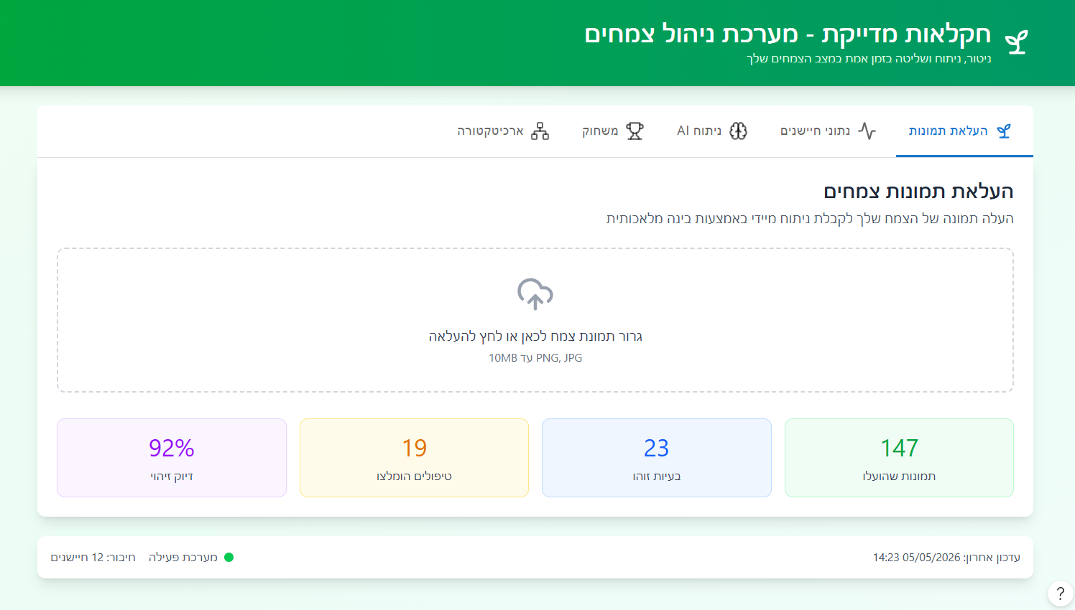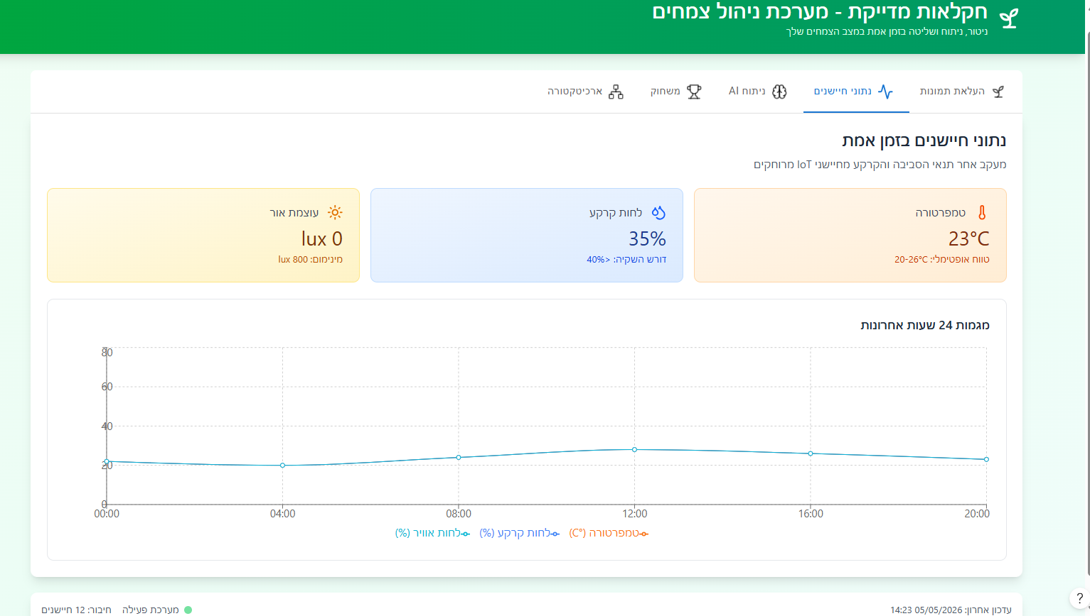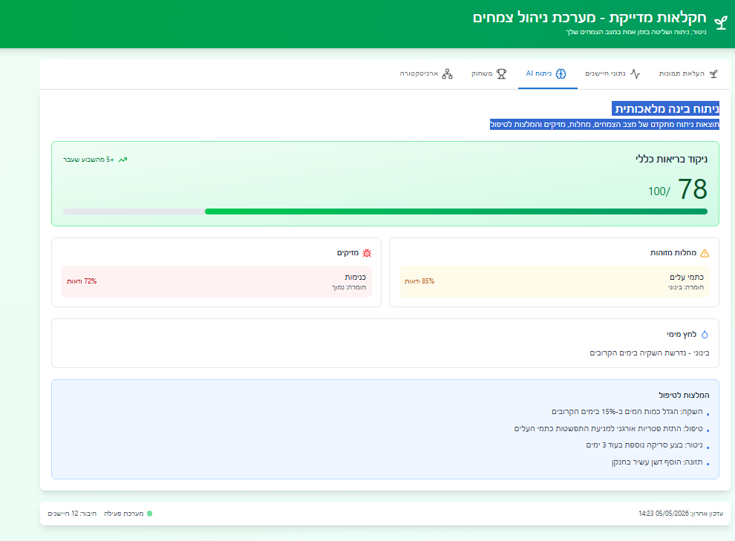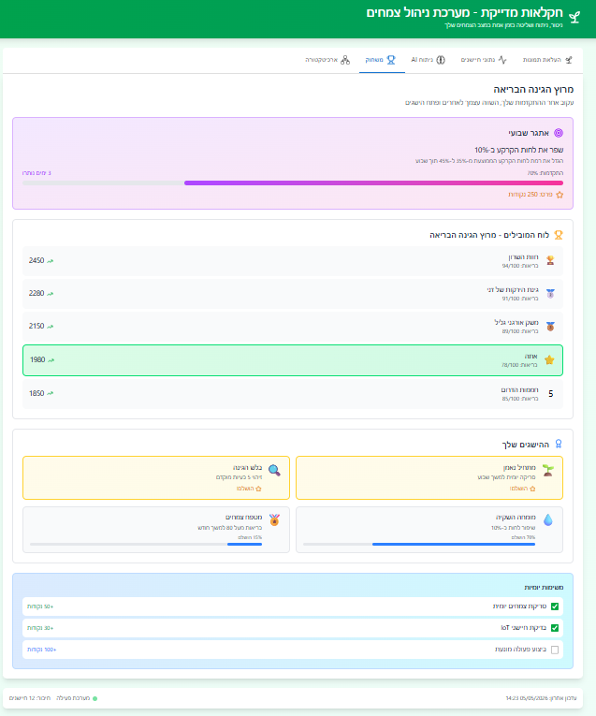

מאפיינים מרכזיים:
העלאת תמונות צמחים : ממשק גרירה ושחרור (Drag-and-drop) להעלאת תמונות של הצמחים.
נתוני חיישני IoT : ניטור בזמן אמת של טמפרטורה, לחות קרקע, לחות אוויר ועוצמת אור, באמצעות גרפים אינטראקטיביים המציגים מגמות ב-24 השעות האחרונות.
ניתוח בינה מלאכותית : (AI) דירוג בריאות (0–100), זיהוי מחלות, גילוי מזיקים, הערכת עקת מים (מחסור בהשקיה) והמלצות טיפול מותאמות אישית.
משחוק (Gamification) "מרוץ הגינה הבריאה" : דירוג בלוח מובילים , תגי הישגים, אתגרים שבועיים ומשימות יומיות עם נקודות כגמול.
דיאגרמת ארכיטקטורה : תרשים ויזואלי של זרימת המערכת המציג את ממשק המשתמש, שכבת הענן, מודול ה-AI, מודול ה-IoT, מנוע ההמלצות ובסיס הנתונים.

שמונת כללי הזהב של שניידרמן
- עקביות :מערכת המשחוק משתמשת בסמלים מוכרים כמו גביעים, תגים וטבלאות מובילים, מה שמאפשר הבנה מיידית ללא צורך בלמידה ממושכת.
- אפשור בקיצורי דרך :הארכיטקטורה הוויזואלית והדיאגרמות מסייעות למשתמשים מתקדמים להבין את זרימת המידע במערכת במהירות.
- משוב אינפורמטיבי :לאחר העלאת תמונה, ה-AI מספק ציון בריאות (0-100), המהווה אישור מוחשי לסיום הניתוח. צבירת נקודות במשחוק היא משוב מיידי על ביצוע משימות.
- דיאלוגים ברורים :הודעות המערכת והמלצות הטיפול האישיות סוגרות את המעגל הטיפולי ומספקות תחושת סיום לפעולת הניטור.
- מניעת שגיאות :במקום להציג רק "הודעת שגיאה" על מצב הצמח, המערכת מציעה פעולה מתקנת ומספקת פתרון לבעיות שהתגלו אחרי הניתוח של הAI.
- היפוך קל של פעולות: המשתמש יכול לתקן בקלות טעויות או לחזור אחורה בתהליך הניטור מבלי לחשוש מנזק בלתי הפיך לנתונים בכך שהוא יכול לעבור בין פעולות בעזרת ה.navbar
- מוקד השליטה אצל משתמש: המשתמש צריך להרגיש שהוא היוזם והשולט במערכת, האפליקציה פועלת ככלי עזר שמספק מידע והמלצות, אך משאירה את ההחלטה הסופית והביצוע בידי המשתמש בכך שהמשתמש מעה תמונה ומאשר אותה, מסמן וי על משימות יומיות.
- הפחתת עומס על הזיכרון לטווח קצר: המערכת מציגה את כל המדדים (לחות, אור, טמפרטורה) במסך אחד ובגרפים ויזואליים, כך שהמשתמש לא צריך לזכור נתוני עבר כדי להשוותם להווה, התראת מזיקים תהיה בצבוע אדום מה שיגיד למשתמש שזה מצב מסוכן, ובצבע כתום יציג אזהרות ממחלות שיש לצמח.

עקרונות העיצוב של נורמן
נראות : (Visibility) ממשק ה Drag-and-drop ,עבור העלאת תמונות, מספק רמז ויזואלי ברור לפעולה הנדרשת. הצגת נתוני ה-IoT הופכת את המצב ה"נסתר" של הצמח (כמו לחות באדמה) לנראה לעין.
משוב : (Feedback) המערכת מגיבה לכל פעולה (כמו העלאת תמונה) בתוצאה ברורה ומיידית, המאשרת את קליטת המידע.
אילוצים : (Constraints) בממשק העלאת התמונות, המערכת מגבילה סוגי קבצים או מאלצת העלאת תמונה ברורה בלבד, ובכך מונעת אבחון שגוי של ה AI.
מיפוי : (Mapping) הגרפים האינטראקטיביים של 24 השעות יוצרים קשר הגיוני בין ציר הזמן לשינויים במשאבים, ירידה בגרף מתפרשת אינטואיטיבית כירידה במשאב.
תפקודיות: (Affordance) כפתורי המשימות היומיות מעוצבים כאלמנטים לחיצים שמזמינים אינטראקציה פיזית מצד המשתמש.
עקביות (Consistency): העיצוב והמידע במערכת מותאמים לאופן שבו המשתמש (כמו שני, המגדלת הביתית) תופס את עולם הטיפול בצמחים, מה שהופך את השימוש לטבעי ופשוט.

